**Березняковка орта мектебі бойынша «Еңбек күні» мерекесінеөткізілген іс -шаралардан ақпарат.**

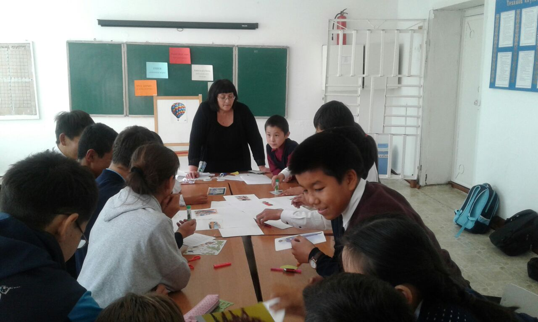18-23 .09.2017 күндері аралығында апталық жоспар бекітіліп,салтанатты түрде ашылуы өтті.Тіл мамандары сынып жетекшілерімен бірлесе «Еңбекпен тапқан нан » тақырыбында шығармалар сайысын өткізіп ,ең қызықты және мазмұнды шығарма номинациясымен оқушыларды марапаттады. Кітапханада «Еңбек адамдары» және «Мамандықтар әлемінде» кітап қоймасына кітапханашы Мунаева Сәуле Кенесқызы тақырып айдарында бүгінгі күннің талаптарына сай техникалық ,шаруашылық мамандықтар туралы кітап және жарнамалар парақтарын жасады. Бастауыш сынып жетекшілері «Еңбек етсең ерінбей ,тояды қарның тіленбей»тақырыбында сынып сағаттары және сүрет көрмесі ұйымдастырды. Аптаның бесінші күні әлеуметтік педагог Бекбаева С.Ж, психолог Шаяхметова Б.С 5-10 сыныптар оқушыларымен тренинг сағаты өткізді. Тренинг барысында стикер түсімен балалар үш топқа бөлініп «Кәсіптер футболкасы» презентациясын суреттерін тандауымен жарнама жасап ,кейін топтан спикерлер қорғады.Тренинг соңында балалар кері байланыс арқылы өткізілген тренингкеөз бағаларын берді. Тренинг соңында балалар өз ортасынан фотограф маманың ұсынып топтық суретке түсті. Аптаның бесінші күні дене шынықтыру мұғалімдері Мухатов А.Е,Каймульдин З.С жоғары сынып балаларына волейбол ойынын өткізді. Алтыншы күні сеңбілік өтті. Сеңбілікке мектеп ұжымы толығымен қатысты.. Апталық мазмұнды және сапалы өткізілді.

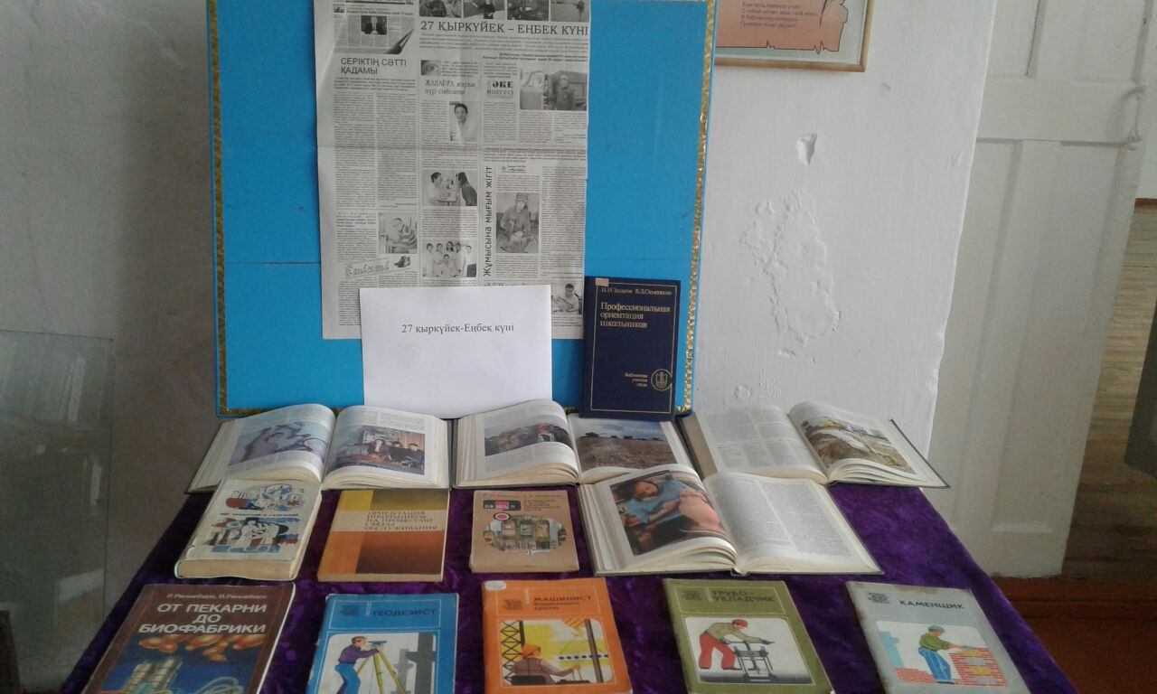

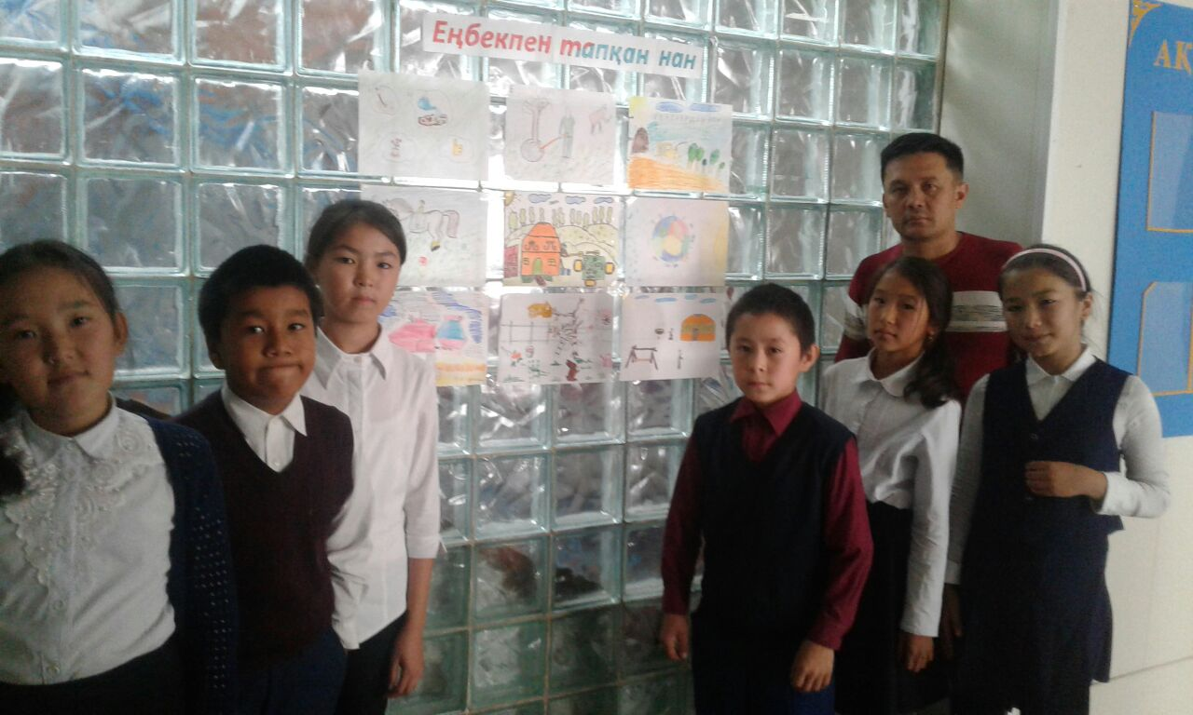 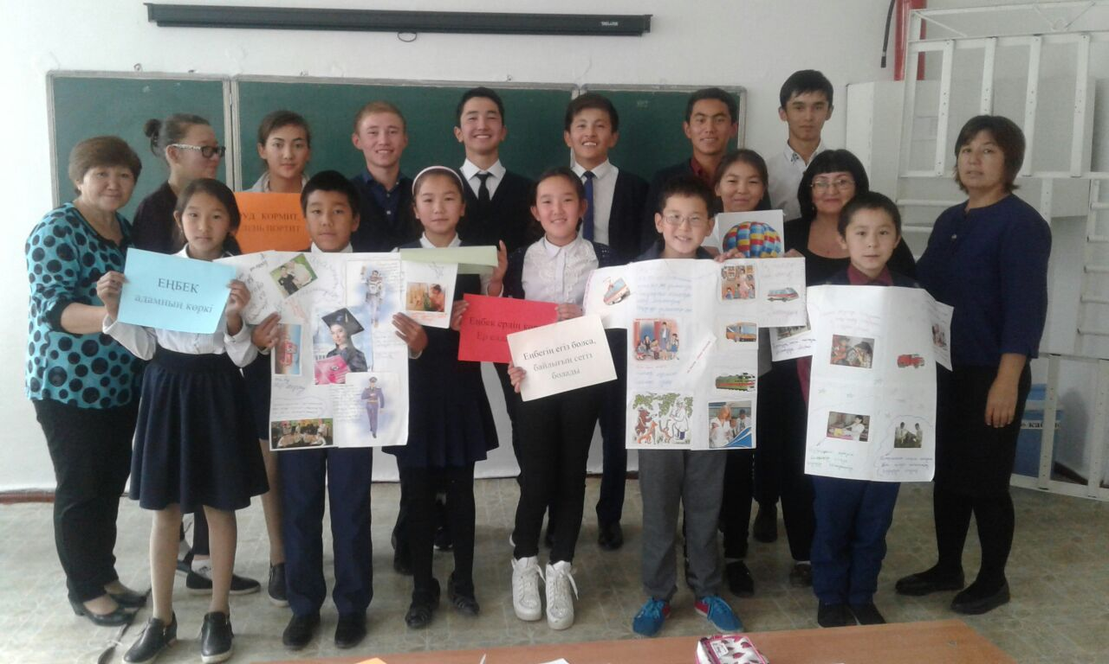

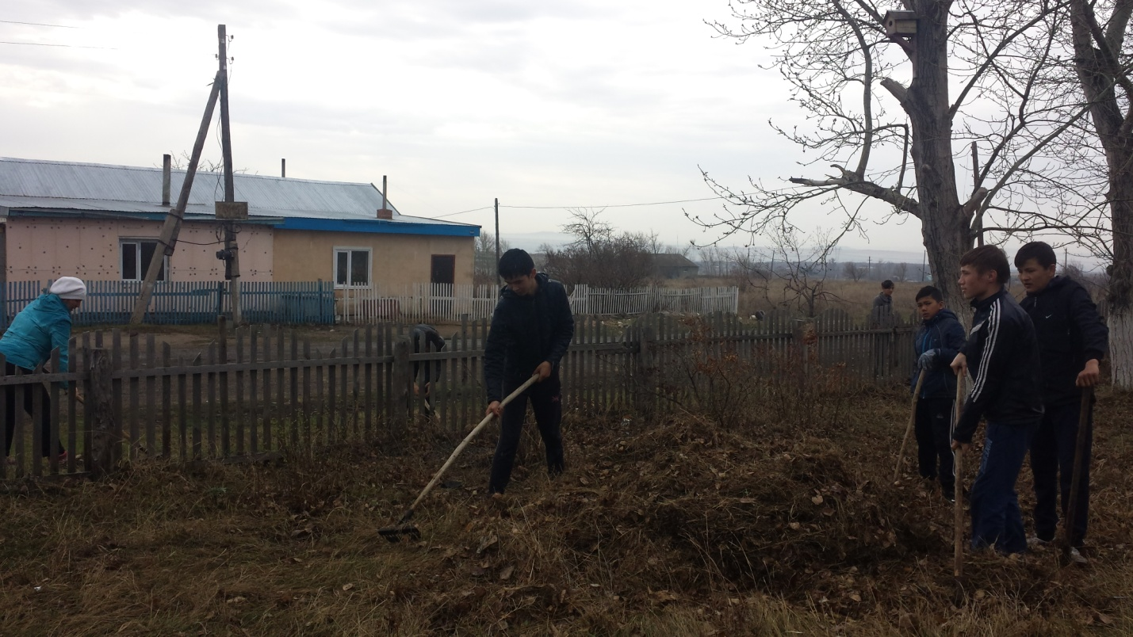

Мектеп директоры: Каймульдина Б.Б

Орындаған: ТІМ Аменова Ә.К